**МИНОБРНАУКИ РОССИИ**

**Санкт-Петербургский государственный**

**электротехнический университет**

**«ЛЭТИ» им. В.И. Ульянова (Ленина)**

**Кафедра САУ**

отчет

**по лабораторной работе № 3**

**по дисциплине «Интеллектуальные системы управления»**

Тема: **РЕШЕНИЕ ЗАДАЧ АППРОКСИМАЦИИ НА ОСНОВЕ**

**НЕЙРОНЕЧЕТКОГО ПОДХОДА**

**Вариант 1**

|  |  |  |
| --- | --- | --- |
| Студент гр. 9492 |  | Викторов А.Д. |
| Преподаватель |  | Порохненко К.А. |

Санкт-Петербург

2024

**Цель работы:** исследование возможности работы в пакете *Fuzzy Logic Toolbox* в режиме командной строки; оценка эффективности нейронечеткого подхода для формирования заданных функций.

**Ход работы**

С помощью скрипта, представленного в листинге 1, была сформирована функция humps из пакета MATLAB путем аппроксимации ее с помощью нейронечеткого подхода.

*Листинг 1 – Код скрипта*

%% Initial data

clc, clear, close all

x=(-1:.005:3)';

y=humps(x);

%% anfis model

trnData = [x y];

numMFs = 30;

epoch_n = 60;

in_fismat = genfis1(trnData, numMFs,'gauss2mf', 'linear');

out_fismat = anfis(trnData, in_fismat, epoch_n);

z1 = evalfis(out_fismat, x);

ruleview(out_fismat)

%% genfis2 model

Xin = x;

Xout = y;

fismat = genfis2(Xin, Xout, 0.01);

z2 = evalfis(fismat, x);

ruleview(fismat)

%% plot result

figure(4)

hold on

plot(x,y, '--', 'LineWidth', 2)

plot(x,z1)

plot(x,z2)

grid on

legend('Training Data','ANFIS Output','GENFIS2 Output');

rmse1 = sqrt(mean((y - z1).^2))

rmse2 = sqrt(mean((y - z2).^2))

Основным результатом выполнения этого скрипта стали две модели, способные с достаточной точностью аппроксимировать заданную функцию. В подтверждение вышесказанного на рисунке 1 приведен график, демонстрирующий сходимость полученных функций, к данным на которых они обучались.

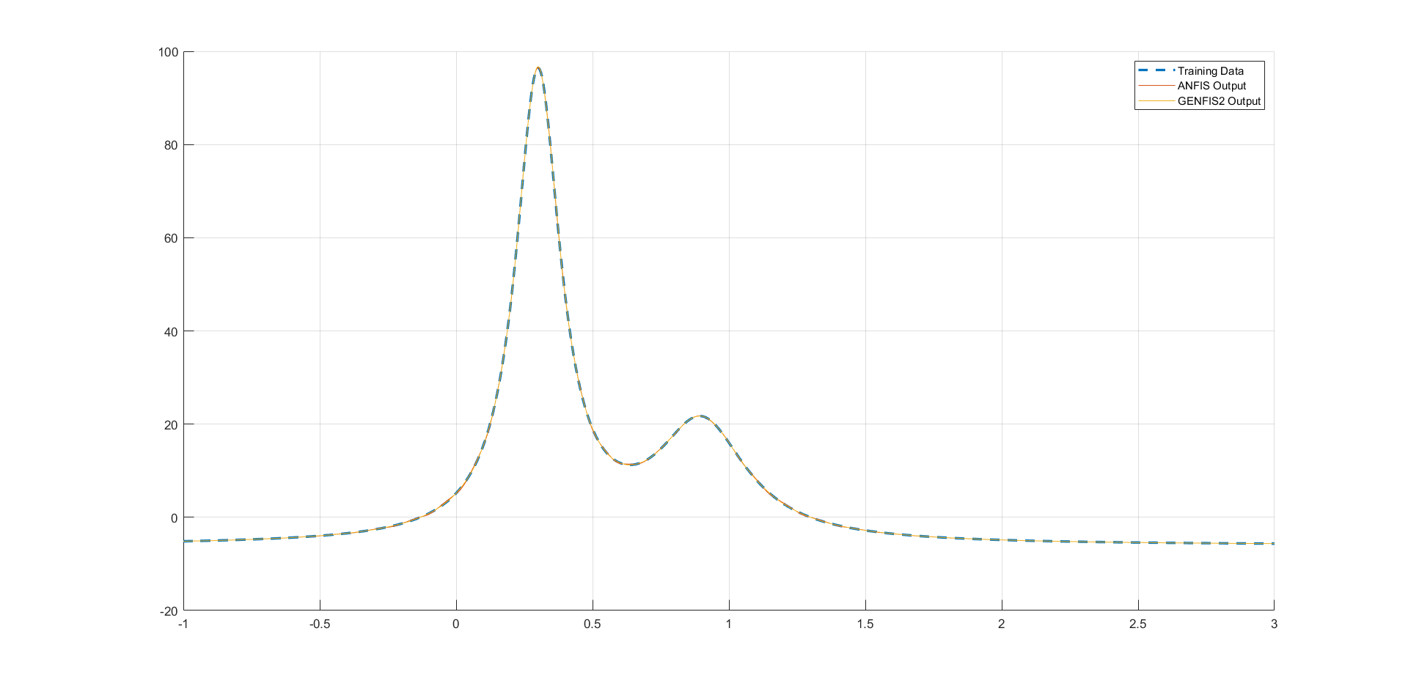

Figure - Сравнение нейронечетких моделей и исходных данных

В качестве основной метрики для оценки точности результатов был использован корень среднеквадратичной ошибки. Этот показатель составил 0.0753 и 0.0510 в случае функций *anfis* и *genfis2* соответственно. Набор правил полученных функций можно увидеть на рис. 2.

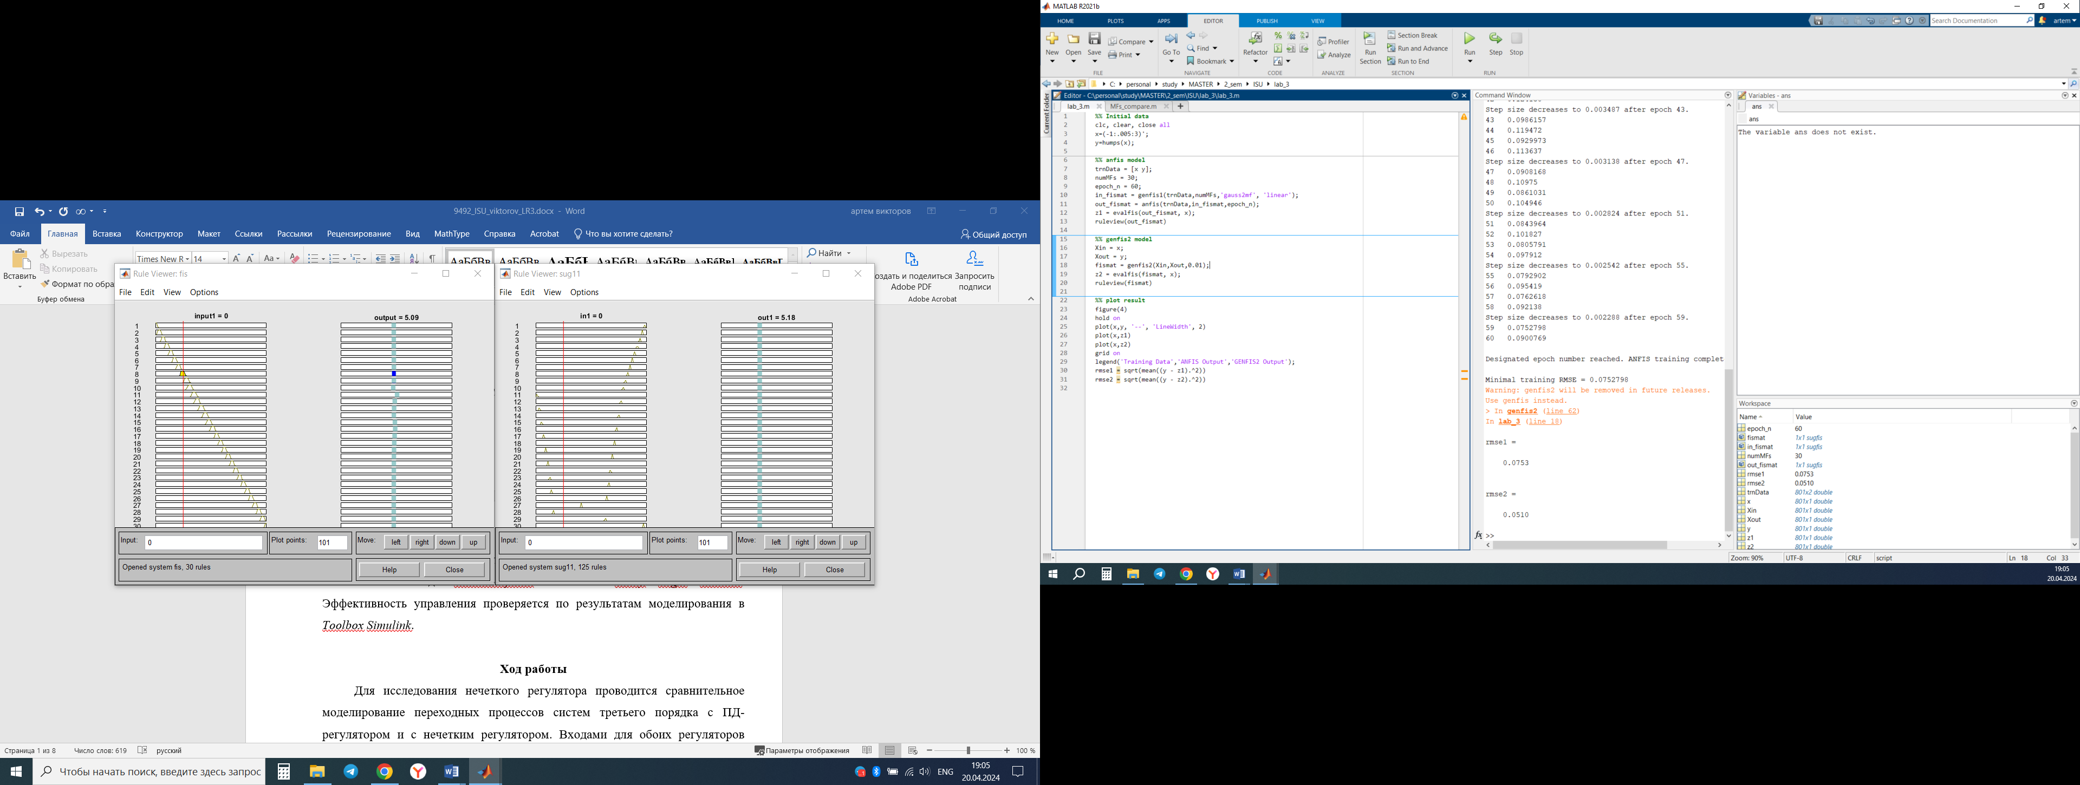

Figure - Набор правил нечетких моделей

Можно заметить, что функция *genfis2* сгенерировала 125 правил, а функция *anfis –* 30 правил, при этомточность аппроксимации сопоставима.

Оценка эффективности изменений при обучении проведена следующим образом. В качестве изменяемых параметров принято:

* числа функций принадлежности;
* типа функций принадлежности;
* типа алгоритма Сугено;
* числа циклов обучения;
* величины "области влияния" для *genfis2*.

Далее приведены сравнительные графики работы моделей, позволяющие наглядно оценить влияние тех или иных параметров на точность аппроксимации.

На рисунке 3 можно увидеть зависимости точности аппроксимации от количества функций принадлежности. Увеличение их числа существенно улучшает точность, однако при числе ФП больше 20 точность растет непропорционально сложности. Важно заметить, что тип ФП – *gauss2mf*, число эпох обучения – 20 для всех экспериментов.

На рисунке 4 представлена зависимость точности аппроксимации от типа ФП. Точность аппроксимации в данном случае наилучшая у *gauss2mf.* Число эпох обучения – 20, количество ФП – 5 для всех экспериментов.

При сравнении типов алгоритма Сугено было выявлено заметное преимущество linear перед constant (см. рис 5).

На рисунках 6 и 7 показана наглядная разница в числе эпох обучения. Очевидно, что точность прямо зависит от количества итераций обучения, однако стоит отметить, что более продолжительное обучение (> 20 итераций) практически не меняет точность модели.

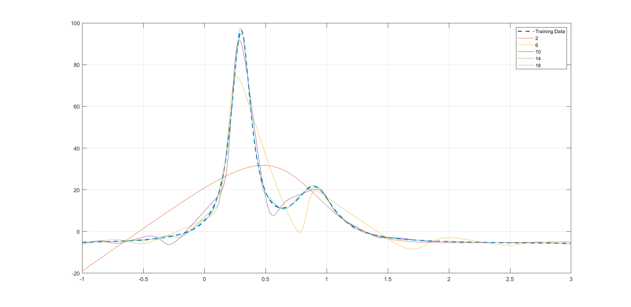

Figure - График сравнения влияния числа функций принадлежности на точность аппроксимации

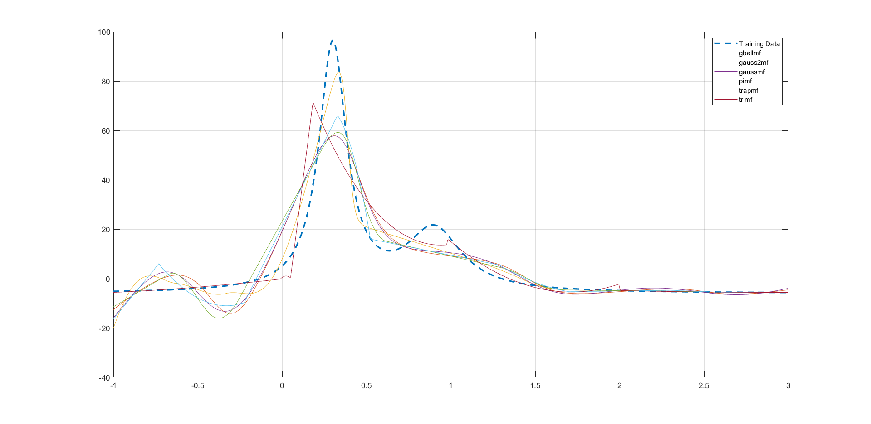

Figure - График сравнения влияния типа функций принадлежности на точность аппроксимации

Рисунок 8 позволяет наглядно увидеть прямое влияние параметра «область влияния» на точность аппроксимации. Чем меньше величина параметра – тем больше точность.

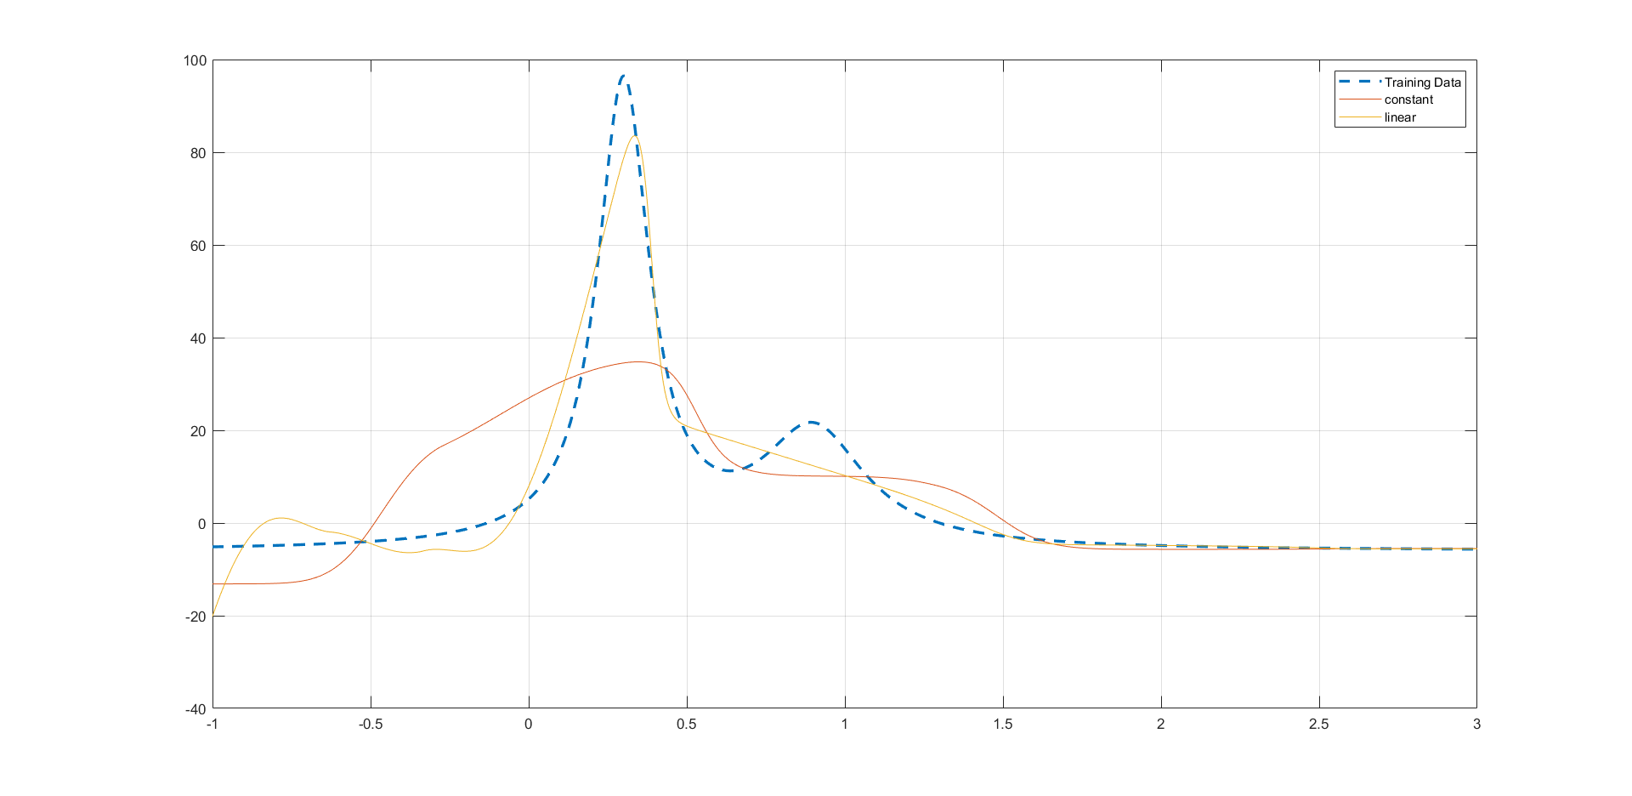

Figure - График сравнения влияния типа алгоритма Сугено на точность аппроксимации

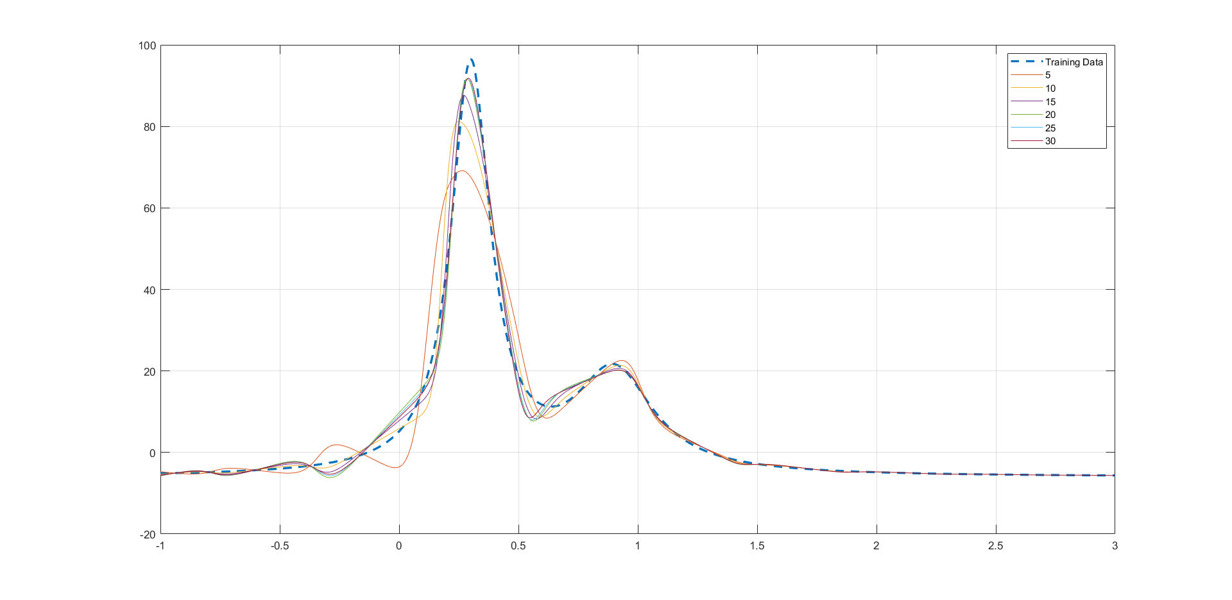

Figure - График сравнения влияния количества эпох обучения на точность аппроксимации

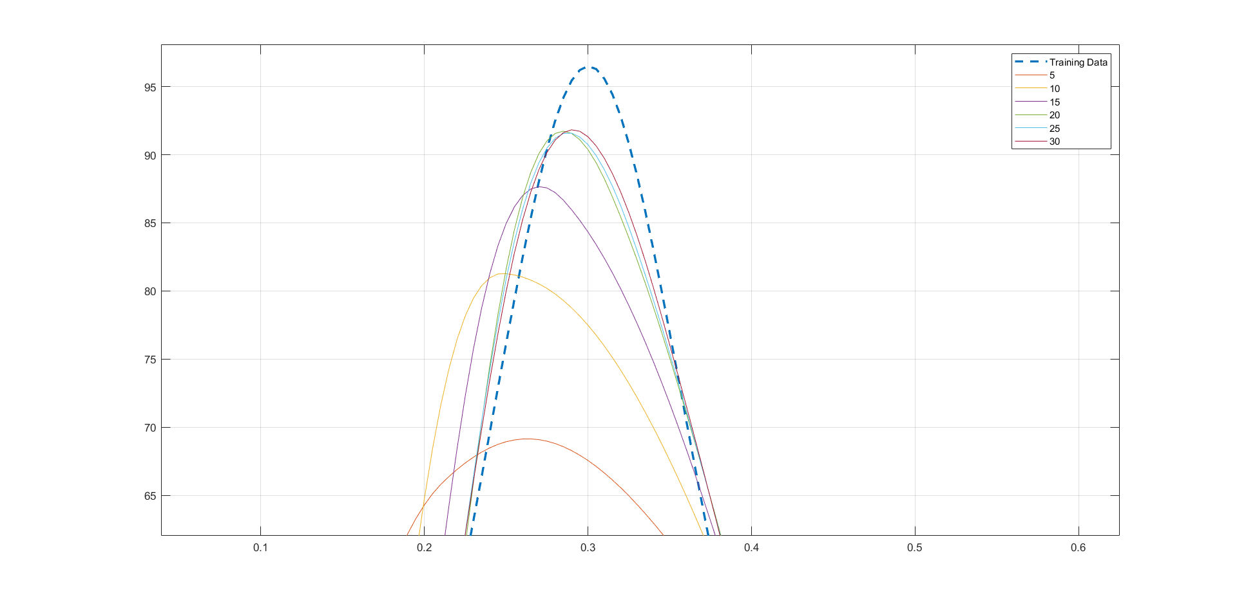

Figure - График сравнения влияния количества эпох обучения на точность аппроксимации (увеличенный)

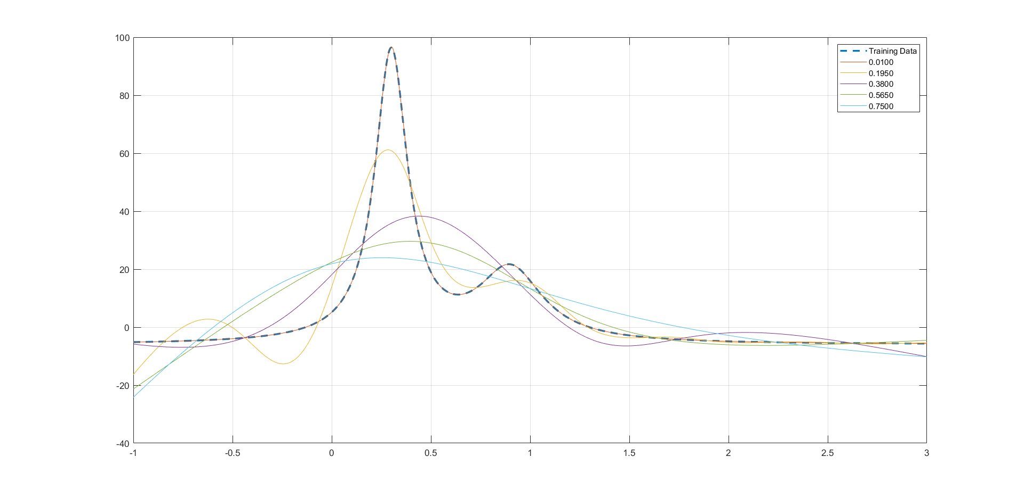

Figure - График сравнения области влияния на точность аппроксимации

На рисунке 9 представлена наиболее простая модель Такаги-Сугено, содержащая всего 5 функций принадлежности и обученная на 20 эпохах. Точность такой модели не позволяет достичь высокой точности аппроксимации, однако малое количество правил позволяет ускорить расчеты, что бывает полезным во встроенных системах малой мощности или с высокой частотой расчетов.

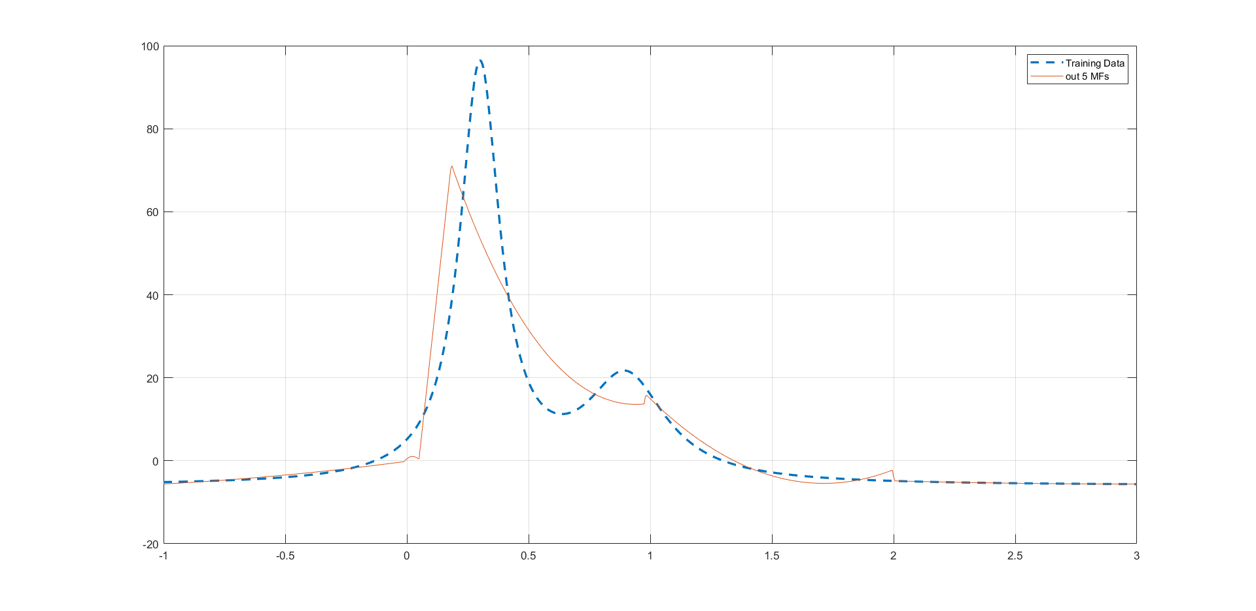

Figure - Упрощенная модель Такаги-Сугено

**Вывод**

В ходе выполнения данной лабораторной работы были получены нейронечеткие модели для аппроксимации заданной функции с помощью встроенных функций MATLAB в пакете *Fuzzy Logic Toolbox*. Было доказано, что функции *anfis* и *genfis2* позволяют синтезировать универсальный апроксиматор любой сложности.

Проведена оценка эффективности нейронечеткого подхода для формирования заданных функций. Было выявлено, что функция *genfis2* позволяет получить требуемую модель быстрее, а функция *anfis* позволяет точнее ее настроить.